Санкт-Петербургский государственный технологический институт
(технический университет)

Кафедра теоретической механики

Расчётно-графическая работа Д1.

“Интегрирование дифференциальных уравнений движения материальной точки, находящейся под действием постоянных сил”.

Вариант №8 Срок сдачи: ___________

Выполнил: ст. 823 гр. Сопыгин А. И.
Проверил: преп. Иванов Ю. А.

Санкт-Петербург
2003 г.
Исходные данные.
Лыжник подходит к точке A участка трамплина AB, наклонённого под углом α к горизонту и имеющего длину l, со скоростью V_{A}. Коэффициент трения скольжения лыж на участке AB равен f. Лыжник от точки A до точки B движется τ с. В точке B со скоростью V_{B} он покидает трамплин. Через T с. лыжник приземляется со скоростью V_{C} в точке C горы, составляющей угол β с горизонтом.
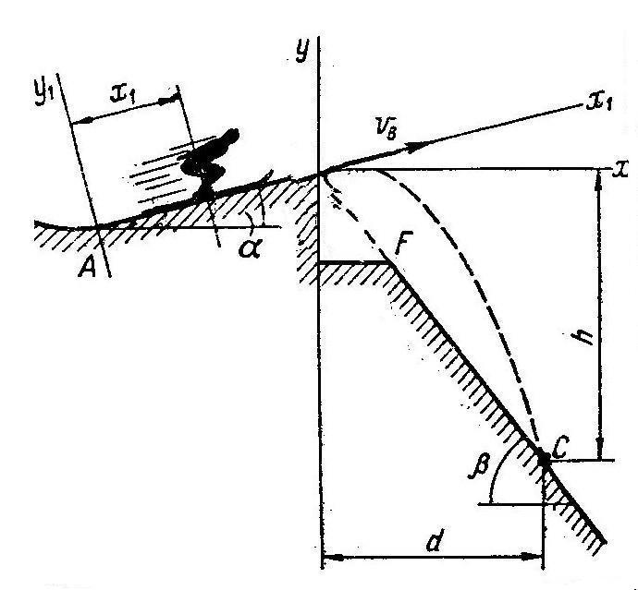
V_{A}, м/с | V_{B}, м/с | τ, с | β, º | f
21 | 20 | 12 | 60 | 0

Найти.
По заданным параметрам движения точки определить угол α и дальность полёта d.

Решение.
1. Рассмотрим движение лыжника на участке AB. Принимая его за материальную точку, покажем действующие на него силы. Так как коэффициент трения равен нулю, то сила трения отсутствует, следовательно, на точку действует только сила тяжести G.
Пусть масса точки равна m, тогда составим уравнение движения точки на участке AB.
$\begin{aligned}m{\overset{¨}{x}}_{1}(t)=\text{-G}⋅\text{sinα}=\text{-mg}⋅\text{sin}α; \\ {\overset{¨}{x}}_{1}(t)=\text{-g}⋅\text{sin}α;\end{aligned}$
Интегрируя данное дифференциальное уравнение дважды, получаем:
$\begin{aligned}{\overset{˙}{x}}_{1}(t)=\text{-gt}⋅\text{sinα}+C_{1}; \\ x_{1}(t)=−\frac{{\text{gt}}^{2}}{2}⋅\text{sinα}+C_{1}t+C_{2};\end{aligned}$
Для определения постоянных интегрирования воспользуемся начальными условиями: при t₁=0 с:
$x_{1}(0)=\text{0;}$ ${\overset{˙}{x}}_{1}(0)=V_{A};$
Таким образом, имеем:
$$C_{1}=V_{A}{\text{; C}}_{2}=\text{0;}$$
То есть уравнения движения точки примут вид:
$$\begin{aligned}{\overset{˙}{x}}_{1}(t)=\text{-gt}⋅\text{sinα}+V_{A}; \\ x_{1}(t)=−\frac{{\text{gt}}^{2}}{2}⋅\text{sinα}+V_{A}\text{t;}\end{aligned}$$
Для момента τ, когда точка покидает участок AB, ${\overset{˙}{x}}_{1}(τ)=V_{B}$, то есть имеет место равенство ${\overset{˙}{x}}_{1}(τ)=\text{-gt}⋅\text{sinα}+V_{A}=V_{B}$. Отсюда искомый угол равен:
$$α=\text{arcsin}\left[\frac{V_{A}−V_{B}}{\text{gt}}\right]=\text{arcsin}\left[\frac{\text{21}−\text{20}}{9\text{.}8⋅0\text{.}3}\right]={20}^{o}$$
2. Составим дифференциальные уравнения движения точки вдоль осей координат на участке BC.
$${m{\overset{¨}{x}}_{2}(t)=0\text{; m \{}\overset{¨}{y}}_{2}(t)=−G=\text{-mg};$$
${{\overset{¨}{x}}_{2}(t)=0\text{; \{}\overset{¨}{y}}_{2}(t)=\text{-g};$

Проинтегрируем дифференциальные уравнения дважды:
$$\begin{aligned}{{\overset{˙}{x}}_{2}(t)=C_{3}\text{; \{}\overset{˙}{y}}_{2}(t)=\text{-gt}+C_{4};\end{aligned}x_{2}(t)=C_{3}t+C_{5}{\text{; y}}_{2}(t)=−\frac{{\text{gt}}^{2}}{2}+C_{4}t+C_{6};$$
Начальные условия данной задачи при t₂=0 c:
${\overset{˙}{x}}_{2}(0)=V_{B}⋅\text{cos}α;$ ${\overset{˙}{y}}_{2}(0)=V_{B}⋅\text{sin}α;$
$x_{2}(0)=\text{0;}$ $y_{2}(0)=0;$
Согласно начальным условиям получаем, что:
$\begin{aligned}C_{3}=V_{B}⋅\text{cos}α; \\ C_{5}=0;\end{aligned}$ $\begin{aligned}C_{4}=V_{B}⋅\text{sin}α; \\ C_{6}=0;\end{aligned}$
Получили, что проекции скорости точки на оси координат равны:
$$\begin{aligned}{\overset{˙}{x}}_{2}(t)=V_{B}⋅\text{cosα;} \\ {\overset{˙}{y}}_{2}(t)=\text{-gt}+V_{B}⋅\text{sin}α;\end{aligned}$$
а уравнения её движения вдоль осей имеют следующий вид:
$$\begin{aligned}x_{2}(t)=V_{B}⋅\text{cosα;} \\ y_{2}(t)=−\frac{{\text{gt}}^{2}}{2}+V_{B}⋅\text{sin}α⋅\text{t;}\end{aligned}$$
Так как в точке C скорость точки направлена под углом β к горизонту, то скорость точки вдоль оси y₂ равна:
$$\begin{aligned}\text{tgβ}=\frac{{\text{-V}}_{\text{CY}}}{V_{B}⋅\text{cosα}}; \\ V_{\text{CY}}=−\text{tgβ}⋅V_{B}⋅\text{cosα}\end{aligned}$$
В то же время известно, что ${\overset{˙}{y}}_{2}(T)=V_{B}⋅\text{sin}α\text{-gT}=V_{\text{CY}}$.
Следовательно, время движения лыжника на участке DC равно:
$T=\frac{V_{\text{CY}}}{g}=\frac{V_{B}⋅\text{sinα}+\text{tgβ}⋅V_{B}⋅\text{cosα;}}{g}=\frac{\text{20}⋅0\text{.}\text{342}+\text{1,732}⋅\text{20}⋅\text{0,9396}}{\text{9,8}}=4\text{.}\text{019}$с.
Таким образом, дальность прыжка лыжника равна:
$d=V_{B}⋅\text{cosα}⋅T=\text{20}⋅0\text{.}\text{9396}⋅4\text{.}\text{019}=\text{75}\text{.}\text{52}$м.

Результаты расчётов.
α, º | d, м
20 | 75,52

